Instytucje Państwowe
Wg/ Rozdzielnika

Nasz znak: | PIW.ChZ.51012.1.1.2016
Dot. sprawy nr: | PIW. ChZ.510121.1.2016 |  | pismo z dnia: | 23.06.2016
Brzesko, 24 czerwiec 2016 r.
Informacja epizootyczna
Zgnilec amerykański pszczół (histolysis infectiosa perniciosa larvae).
Jest to wysoce zaraźliwa choroba bakteryjna czerwiu wywoływana przez laseczkę larwy (Paenibacillus larvae). Choruje nań i zamiera czerw zasklepiony. Przetrwalniki bakterii odznaczają się bardzo wysoką odpornością na działanie termiczne i chemiczne, a w normalnych warunkach przeżywają nawet do 40 lat. Szczególne nasilenie choroby przypada na drugą połowę lata kiedy wysoka temperatura i częste przegrzewanie gniazda sprzyja rozkładającej się masie.
Choroba podlega obowiązkowi zwalczania z urzędu !!!!!
Objawy choroby
Postępujące zmiany w zamarłym czerwiu czerw rozstrzelony . Zmiany na zasklepkach (zapadnięte podziurawione wieczka ) brązowa mazista konsystencja zamarłego w komórkach czerwiu .Charakterystyczny zapach palonego rogu wydobywający się z ula . Chora rodzina słabnie i ginie
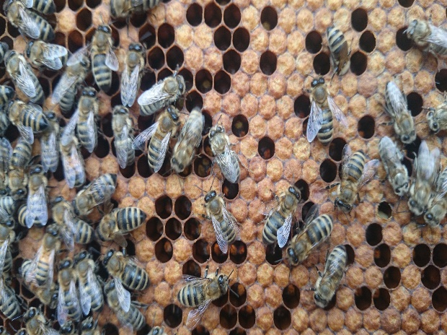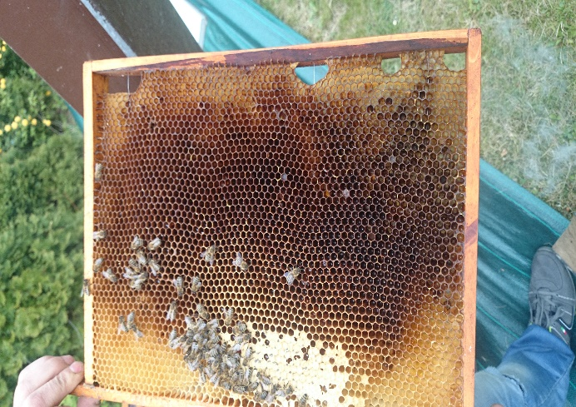
W przypadku zauważenia w pasiece w/w objawów posiadacz pasieki zobowiązany jest :
1 Niezwłocznego zawiadomienia o tym organu Inspekcji Weterynaryjnej albo najbliższego podmiotu świadczącego usługi z zakresu medycyny weterynaryjnej
2 pozostawienia pszczół w miejscu ich przebywania i niewprowadzania tam innych pszczół
3 uniemożliwienia osobom postronnym dostępu do pomieszczeń lub miejsc , w których znajdują się rodziny pszczele podejrzane o chorobę
4 wstrzymania się od wywożenia wynoszenia i zbywania rodzin pszczelich matek pszczelich pni pszczelich ,pszczół i czerwia produktów pszczelarskich oraz sprzętu i narzędzi używanych w pasiece.
5 Udostępniania organom inspekcji weterynaryjnej pasieki do badań i zabiegów weterynaryjnych a także udzielania pomocy przy ich wykonaniu
6 Udzielania organom inspekcji weterynaryjnej oraz osobom działającym w imieniu tych organów wyjaśnień i podawania informacji , które mogą mieć znaczenie dla wykrycia choroby i źródeł zakażenia lub zapobieganie jej szerzeniu się .
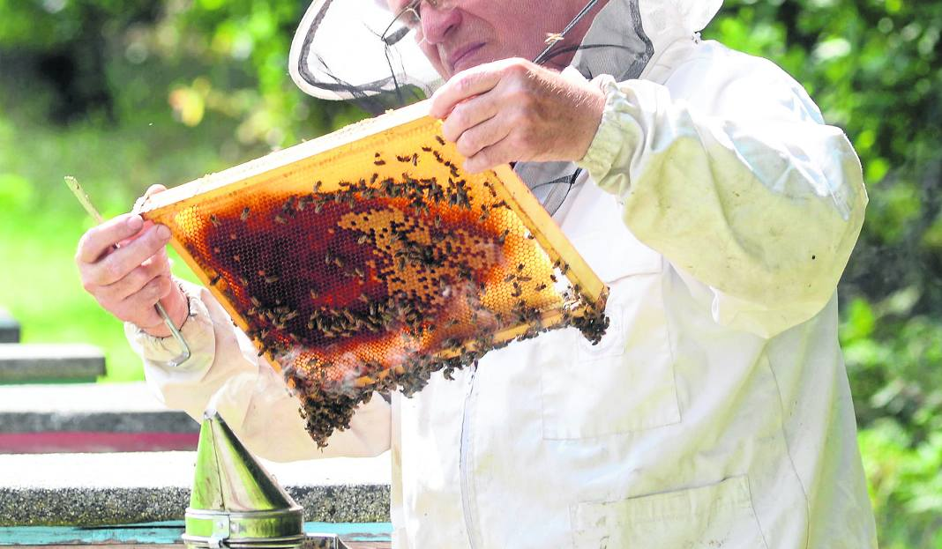

W świetle prawodawstwa weterynaryjnego apis melifera (pszczoła miodna jest zwierzęciem gospodarskim dlatego utrzymywanie pszczół , w celu umieszczania na rynku tych zwierząt jest działalnością nadzorowaną i podlega obowiązkowi rejestracji .
Niedopełnienie tego obowiązku jest wykroczeniem , mogącym przyczynić się do odmowy wypłaty odszkodowania za rodziny pszczele w przypadku stwierdzenia choroby zakaźnej zgnilca amerykańskiego pszczół.

Otrzymują
1.Powiatowe Centrum Zarządzania Kryzysowego.
2.Starosta Powiatu Brzesko
4.Wójt gminy Gnojnik
5.Pogórski Związek Pszczelarzy Tarnów
5.aa

